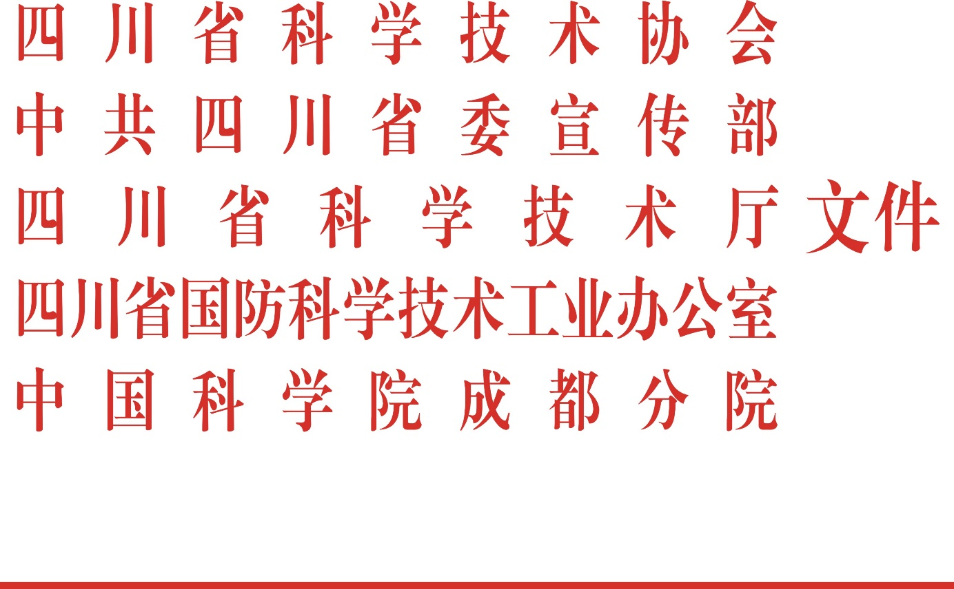

川科协发〔2024〕16号

四川省科学技术协会 中共四川省委宣传部
四川省科学技术厅 四川省国防科学技术工业办公室
中国科学院成都分院
关于开展第五届四川“最美科技工作者”
学习宣传活动的通知

各市（州）党委宣传部、科协、科技局（委）、国防科技工业管理部门，中国科学院成都分院各研究所，各省级学会（协会、研究会、促进会），各有关企事业单位、企事业科协：
为深入学习贯彻习近平新时代中国特色社会主义思想，认真贯彻落实党的二十大精神，认真落实省第十二次党代会和省委十二届二次、三次、四次全会决策部署，大力弘扬科学家精神，激发科技工作者的荣誉感、自豪感、责任感，团结凝聚广大科技工作者为加快建成国家创新驱动发展先行省、推动新时代治蜀兴川再上新台阶、奋力谱写中国式现代化四川新篇章作出更大贡献，决定在全社会广泛开展四川“最美科技工作者”学习宣传活动。现将有关事项通知如下。
一、总体要求
以习近平新时代中国特色社会主义思想为指导，深入贯彻党的二十大精神和省委十二届二次、三次、四次全会决策部署，广泛开展四川“最美科技工作者”学习宣传活动，深入挖掘一批爱党爱国爱社会主义、坚持科技为民、把论文写在祖国大地上的优秀科技工作者典型，团结引领广大科技工作者坚持“四个面向”，把人生理想融入为实现中华民族伟大复兴的中国梦的奋斗中，为高水平科技自立自强贡献智慧力量。
二、主办单位
省科协、省委宣传部、省科技厅、省国防科工办、中国科学院成都分院
三、活动安排
1. 广泛动员。2024年1月初，主办单位联合印发通知，各市（州）、各学会、各单位积极组织开展本地区、本学科、本单位“最美科技工作者”学习宣传活动，动员广大科技工作者和干部群众积极参与，深入挖掘身边科技人员扎根基层一线，服务构建新发展格局、服务人民生命健康、服务乡村振兴等感人事迹，选树一批先进典型，举办一系列富有仪式感的活动。
2. 组织提名。2024年1月上旬至2月下旬，各市（州）、各学会、各单位开展本地区、本学科、本单位“最美科技工作者”遴选提名工作。组织提名过程要主动融入本地区、本系统学习宣传活动，充分运用媒体平台，同步开展候选人物感人事迹宣传展示，做好前期预热。
3. 提名原则。按照富有先进性、典型性和故事性的原则，兼顾性别、年龄、民族、地域、行业领域，注重向长期工作在科研一线、基层一线艰苦地区的科技工作者倾斜，向青年科技工作者倾斜。注重候选人的精神之美，综合评价其科技成果的科学、技术、经济、社会、文化等价值，不以科研成果先进性或经济价值作为唯一指标，克服唯论文、唯职称、唯学历、唯奖项倾向。已获得国家级荣誉表彰、全国和省级“最美”系列称号的科技人员原则上不再提名（有关荣誉称号参见附件3备注）。
4. 提名名额和工作要求。各市（州）科协会同党委宣传部、科技局（委）、国防科技工业管理部门，提名本地区“最美科技工作者”；中国科学院成都分院各研究所提名本单位“最美科技工作者”。各市（州）提名本地区“最美科技工作者”不超过3名，各省级学会提名本学科“最美科技工作者”不超过1名，各企事业科协提名本单位“最美科技工作者”不超过1名，省科协直接联系服务的企事业单位提名本单位“最美科技工作者”不超过1名（其中建有企事业科协的不再重复提名），中国科学院成都分院各研究所、中国工程物理研究院各研究所、各军工企业提名本单位“最美科技工作者”不超过1名。优秀科技人员特别集中的提名渠道，经各主办单位研究同意可根据实际情况适当增加提名名额。提名材料应在所在单位公示，并在天府科技云（https://www.tfkjy.cn）其个人（团队）科创工作室中展示，接受社会监督。
5. 提名截止时间。2024年2月29日前，各提名渠道将提名材料提交至四川“最美科技工作者”活动办公室（设在省科协调宣部）。因提名单位报送材料方式不符合要求造成报送材料逾期的，责任由提名单位承担。谢绝候选人本人报送材料。
6. 提名材料报送方式。提名材料要客观、准确、完整，不得涉及国家秘密。纸质材料与电子版材料须保持一致，于2024年2月29日前报送四川“最美科技工作者”活动办公室。报送材料包括：《第五届四川“最美科技工作者”提名表》（附件1）2份、《四川“最美科技工作者”学习宣传活动开展情况表》（附件2）1份、《第五届四川“最美科技工作者”候选人汇总表》（附件3）1份、提名工作情况报告1份，须加盖提名单位公章。推荐人选小2寸正面免冠彩色照片，及体现先进事迹的生活或工作照片3—5张，照片请提供jpg格式电子版（不需要纸质），不小于2MB，用姓名+序号作为照片名。推荐材料均需报送电子版。
国防和军工等涉密领域请严格遵守保密相关规定，通过机要交换方式报送候选人纸质材料和光盘，统一报送至省国防科学技术工业办公室，省国防科学技术工业办公室统一收集各有关单位提名材料进行初审后，报送四川“最美科技工作者”活动办公室。电子版材料与纸质材料须保持一致。
7. 宣传展示。2024年2月至集中发布前，相关单位对候选人进行宣传展示。各市（州）党委宣传部牵头，在本地主流媒体宣传发布本地“最美科技工作者”，深入报道其先进事迹。各学会、各单位联合媒体组织开展本学科、本单位“最美科技工作者”集中宣传，共同营造科技界踔厉奋发、实干兴邦的浓厚氛围。
8. 专家遴选。2024年3月上旬，省科协、省委宣传部、省科技厅、省国防科工办、中国科学院成都分院综合各市（州）、各学会、各单位推荐情况，组织专家对提名候选人进行评选，确定10位第五届四川“最美科技工作者”，并视情况推荐参加国家级、省级有关先进典型的评选。
9. 集中发布。适时举办第五届四川“最美科技工作者”发布仪式。省级和市（州）主要新闻媒体对四川“最美科技工作者”进行广泛报道，通过省市重点新闻网站、主要商业网站和“两微一端”广泛推送，形成宣传声势。将四川“最美科技工作者”纳入公益广告整体宣传，制作公益广告和宣传展板，利用各类公益宣传平台进行广泛宣传展示。
10. 深入学习。各市（州）、各学会、各单位要把“最美科技工作者”学习宣传活动与学习贯彻党的二十大精神有机结合，与学习贯彻习近平新时代中国特色社会主义思想主题教育有机结合，围绕“最美科技工作者”主题，采取群众喜闻乐见的方式，开展形式多样的宣讲报告、学习实践、志愿服务等活动，组织邀请“最美科技工作者”进学校、进社区、进企业、进院所，开展弘扬科学家精神宣讲，讲好新时代科技工作者的感人故事，讲实科技界优良学风建设的累累硕果，讲透科学家精神作为中国共产党人精神谱系重要组成部分的深刻内涵，在全社会营造尊重知识、尊重人才的良好氛围。
四、遴选标准
1. 政治过硬。热爱祖国，拥护中国共产党的领导，思想政治坚定，自觉践行社会主义核心价值观，模范弘扬科学家精神；作风廉洁，遵纪守法；恪守科学道德、树立良好学风；淡泊名利、艰苦奋斗、无私奉献。
2. 业绩突出。注重提名长期奋战在科研一线，坚持面向世界科技前沿，在前沿领域和基础研究上作出重要贡献的科技工作者；坚持面向国家重大需求，突破关键核心技术，为解决经济社会发展瓶颈或应对国家安全重大挑战作出重要贡献的科技工作者；坚持面向经济主战场，推动科技成果转化应用，为构建新发展格局作出重要贡献的科技工作者；坚持面向人民生命健康，为保护人民群众生命安全和身体健康作出重要贡献的优秀科技工作者；坚持服务社会，为乡村振兴、共同富裕、民族团结、生态环保、可持续发展、公众科学素质提升等方面作出重要贡献的科技工作者。
3. 事迹感人。适合公开宣传，充满正能量，有突出的先进性、代表性和影响力（不包括现役军人、公务员和参照公务员法管理的党政机关现任县处级以上行政职务者）。
4. 面向基层。各市（州）、各学会、各单位提名人选要向基层一线、青年科技工作者倾斜，提名人选中45岁以下青年科技工作者比例原则上不低于30%，院士比例不高于20%。
五、有关要求
1. 加强领导。开展四川“最美科技工作者”学习宣传活动是社会主义精神文明建设的一件大事，是加强和改进新时代科技工作者思想政治工作、做好科技工作者政治引领和政治吸纳的有效举措。各市（州）、各学会、各单位要充分认识活动的重要意义，结合学习贯彻党的二十大精神，切实加强组织领导，精心筹划部署，严密组织实施，积极稳妥做好各相关工作，确保活动有力有序有效推进。
2. 统筹协调。各市（州）、各学会、各单位要充分发挥各自优势，加强协调、形成合力，组织好本地区本学科本单位“最美科技工作者”学习宣传活动，及时推荐报送典型线索，配合做好采访、拍摄，共同把活动抓出质量、抓出声势、抓出影响。有关情况及时报送活动办公室。
3. 坚持原则。各市（州）、各学会、各单位要坚持“公开、公正、公平、择优”原则，严格遴选标准，充分发扬民主，保证提名质量。提名工作要坚持以科技工作者的思想品质、精神风貌和工作实绩为衡量基准，要按照民主程序确定提名人选，并在一定范围内公示。可与同期开展的各类先进人物推选工作统筹开展，尽可能减少基层工作负担。
4. 务求实效。要研究探索、主动适应新形势下典型宣传的内在规律，面向不同人群进行精准传播，增强活动的吸引力、感染力、引导力。要充分考虑科技工作者的工作特点和实际需求，调动广大科技工作者参与的积极性，切实发挥好典型示范的激励作用。力戒形式主义，使活动真正得到科技工作者的普遍欢迎，受到各界群众特别是科技界的热情关注。

省科协联系地址：成都市人民南路四段11号省科协调宣部
邮政编码：610041
省级学会和省科协直接联系服务企事业单位联系人：
高诗嘉 028-85352759
电子信箱：245782796@qq.com
市（州）科协联系人：韩其良 028-85247144
电子信箱：hanqiliangliang@163.com

省国防科工办联系地址：成都市金牛区同友路11号
邮政编码：610036
联 系 人：熊雪宇 19113983761

中国科学院成都分院联系地址：四川天府新区群贤南街100号
邮政编码：610213
综合办公室联系人：彭丽 13458508861

附件：1. 第五届四川“最美科技工作者”提名表
2. 四川“最美科技工作者”学习宣传活动开展情况表
3. 第五届四川“最美科技工作者”候选人汇总表

四川省科学技术协会 中共四川省委宣传部

四川省科学技术厅 四川省国防科学技术工业办公室

中国科学院成都分院
2024年1月4日
附件1

第五届四川“最美科技工作者”
提 名 表

候选人姓名：
工作单位：
提名单位：

填报日期： 年 月 日

姓 名 |  |  |  |  |  | 性 别 |  |  |  | 照  片
民 族 |  |  |  |  |  | 出生年月
籍 贯 |  |  |  |  |  | 政治面貌
学 历 |  |  |  |  |  | 学 位
毕业院校 |  |  |  |  |  | 所学专业
工作单位及职务
专业技术职务
办公电话 |  |  |  | 手 机 |  |  |  | 电子邮箱
通讯地址 |  |  |  |  |  |  |  | 邮 编
提  名  领  域 | 面向世界科技前沿 面向经济主战场
 | □面向国家重大需求 □面向人民生命健康
 | 社会服务
学  习  工  作  经  历 | 起止年月 |  |  |  | 在何单位从事何工作  （学习工作经历从中专或大学毕业后填起，含科普工作经历）
主要事迹（1000字左右），内容应客观真实地反映候选人感人事迹、精神风貌和社会影响情况。
感人故事（1—2个，1000字以内）

个人声明 | 本人接受提名，承诺提名材料中所有信息真实可靠，若有失实和造假行为，本人愿承担一切责任。  候选人签名：  年 月 日
所在单位意见 | 候选人人事关系所在单位需对候选人政治表现、廉洁自律、道德品行，以及材料的真实性、准确性及涉密情况出具明确意见。意见中应明确写出是否同意提名。限200字符。  （盖 章）  年 月 日
提名单位意见 | 对候选人主要事迹和学风道德等方面作出评价，意见中应明确写出是否同意提名。限300字符。  （盖 章）  年 月 日
附件2
四川“最美科技工作者”学习宣传活动
开展情况表
填报单位（盖章）：

第四届推选  先进典型数量 |  | 第五届活动覆盖  人员总数
第四届举办  学习活动场次 |  | 第五届各级推选  先进典型数量
第四届活动覆盖  人员总数 |  | 第五届参与  活动单位数量
活  动  开  展  情  况 | 是否下发活动通知
 | 是否广泛动员科技工作者参加
 | 是否开展网上评选展示活动
 | 是否组织专家遴选
 | 其他活动开展形式
下  一  步  工  作  打  算 | 集中发布方面
 | 广泛宣传方面
 | 深入学习方面
备注:第四届四川“最美科技工作者”于2022年遴选产生。

附件3
第五届四川“最美科技工作者”候选人汇总表
推荐单位（盖章）：
序号 | 姓 名 | 性别 | 民族 | 党派 | 出生年月 | 工作单位及职务职称 | 专业专长 | 是否曾获国家级荣誉  表彰或中宣部、省级  “最美”系列称号 | 备注
备注：有关荣誉称号包括“共和国勋章”、“人民科学家”、“人民教育家”、“人民英雄”、“人民楷模”、最美教师、最美支边人物、最美医生、最美铁路人、最美基层高校毕业生、最美基层民警、最美应急管理工作者、最美退役军人、最美奋斗者、最美高校辅导员、最美大学生、最美志愿者、最美城乡社区工作者、最美新时代革命军人、最美拥军人物等。

四川省科学技术协会办公室 2024年1月5日印发

